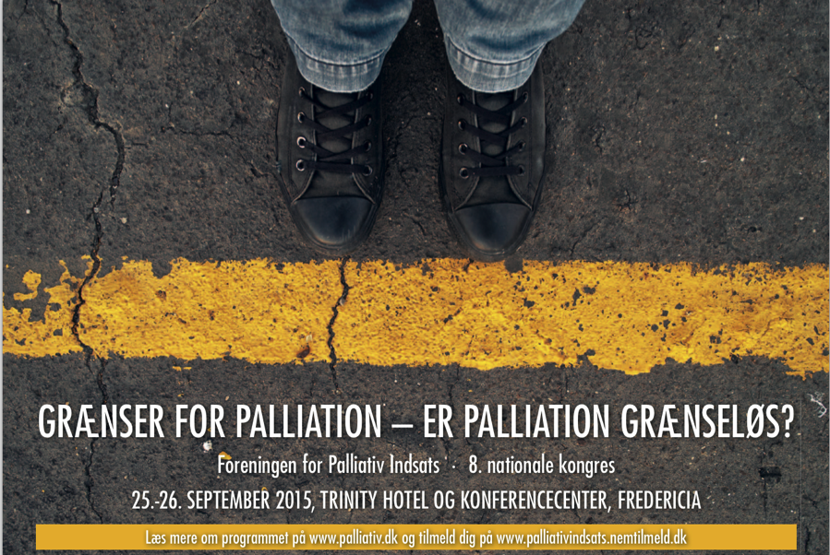

25.-26. september 2015 afholder den danske Forening for Palliativ Indsats den 8. nationale kongres på Trinity Hotel og Konferencecenter, Fredericia,

Det overordnede tema er ”Grænser for palliation – Er palliation grænseløs?” Autonomien, selvbestemmelsen er også flyttet ind på hospice og ind i det palliative felt med alt, hvad det medfører af (grænseløse?) krav til personalet fra patienter og pårørende. Måske også patienter, pårørende og personalets (grænseløse) krav til sig selv om at kunne mestre og magte – ofte også der, hvor det ikke er muligt.
Er styrken i hospicefilosofien/den palliative filosofi´s patientcentrede tilgang også blevet dens akilleshæl? Hvordan fastholder vi fagligheden, når viden er blevet til ”min viden”, den jeg finder på internettet og føler for?

Vi har inviteret sociologen, filosoffen, lægen, sygeplejersken, præsten, ergoterapeuten og fysioterapeuten til at komme med deres bud på ”Grænser for palliation – Er palliation grænseløs?”

Se det spændende program på www.pallativ.dk og tilmeld dig på www.palliativindsats.nemtilmeld.dk

Med venlig hilsen

Ole Raakjær
Formand for Foreningen for Palliativ Indsats
or@km.dk
tlf. +45 313332355

